C++程序设计课程设计日志
要求：
[1] 必须每天记录自己所做的工作。
[2] 开始编写程序后，必须每天描述你所完成的程序设计，比如今天完成了输入功能，同时截图放在对应的方框中！！！
[3] 程序调试运行中出现的问题必须记录。如下
错误1 ： 循环不能终止。
解决方案1： for书写错误，末尾多了一个分号。
专业：计算机科学与技术 |  |  | 班级：六班 | 姓名：李媛媛 | 学号：2025111553
周次 | 日期 | 课程设计完成内容
第1周 | 2026.09.14 | 1、确定项目题目与总体方案：巴南二手车交易系统，用 C++ 在 Linux 下编写  2、确定数据结构方案：车辆/用户用循环双链表（带头节点），待处理订单用循环队列  3、确定多文件工程结构：main.cpp / Menu / User / Car / Order / DoubleLinkList.h / CirQueue.h / makefile  4、完成系统初版框架：类的声明与文件划分，main 入口与角色菜单分发  5、编写 README，梳理解释 DoubleLinkList.h 中存在的若干问题  错误1：#define OK 1; 末尾带分号  解决方案1：宏是文本替换，尾分号会被带进代码；改用 const int OK = 1;  错误2：heed / head 拼写前后不一致  解决方案2：统一为 head  错误3：C 语言的 free 用在 C++ 对象上  解决方案3：new/delete 配对，不混用 free
第1周 | 2026.09.15 | 1、逐个实现循环双链表成员函数：判空、求长度、取元素、按值查找、插入、删除、遍历  2、编写链表专项测试程序 test_linklist（用 DoubleLinkList<int>，不掺业务代码）  3、定位并修复删除、遍历函数中的逻辑错误，测试全部用例通过、无段错误  错误1：while (p->next != head && p = p->next) 编译报错  解决方案1：&& 优先级高于 =，加括号 (p = p->next)，最终改为标准 while 循环  错误2：ListDelete 运行后链表出现垃圾值、最终段错误  解决方案2：改链之前先用临时指针 del 存住被删节点，取数据、摘链后 delete del  错误3：ListTraverse 写死 cout << p->data，visit 参数未使用  解决方案3：函数体只写 visit(p->data);，"做什么"由调用方决定  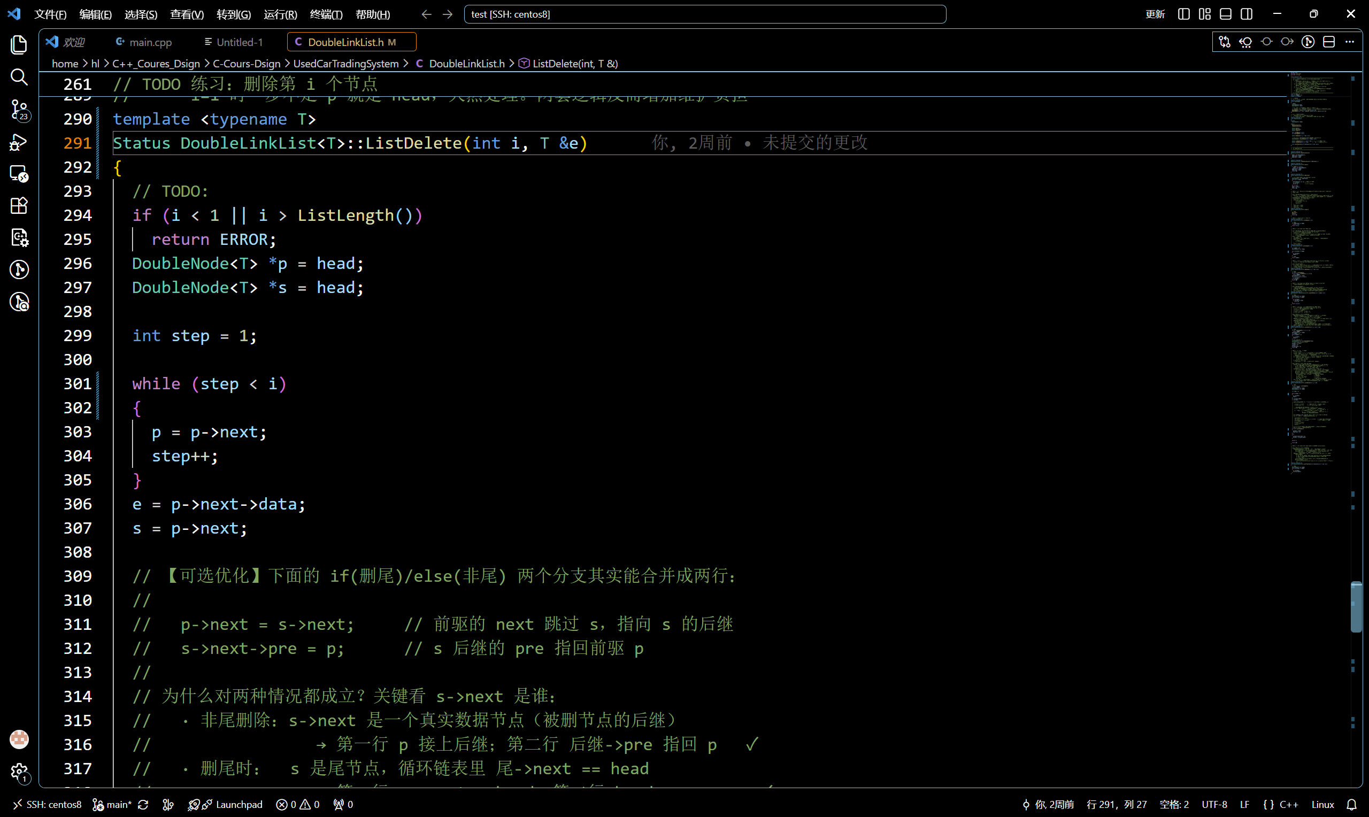  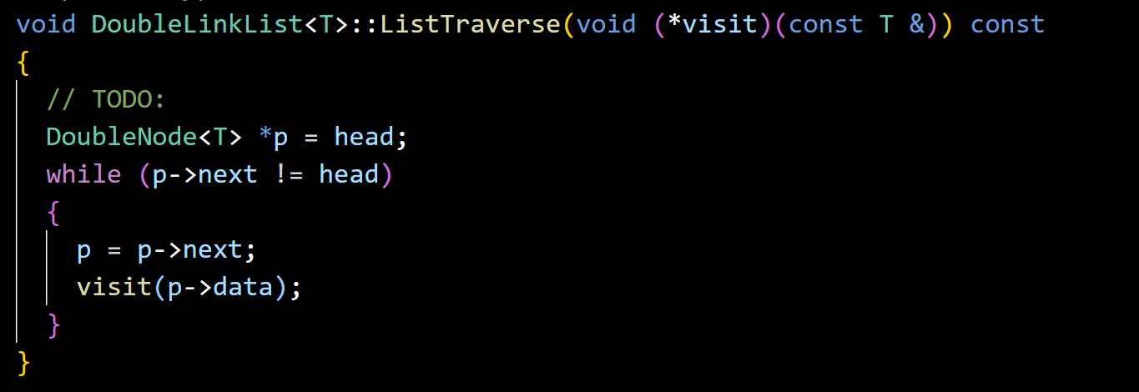
第2周 | 2026.09.19 | 1、学习 Linux 文件 I/O 系统调用：open / read / write / close（文件描述符、标志位按位或、0644 权限）  2、学习时间处理：time → localtime → 格式化，tm 结构体年份 +1900、月份 +1 的规则  3、新建 Record 抽象基类：虚析构函数 + 纯虚函数 Print / ToLine / GetKey，练习继承与多态  4、Car / User / Order 三类改造为继承 Record，方法加 override；Car 加上架时间、Order 加下单时间  5、数据文件确定放当前目录（users.txt / cars.txt / orders.txt），字段用冒号分隔  6、makefile 编译列表加入 Record.cpp  错误1：open("data/cars.txt", O_CREAT) 失败返回 -1  解决方案1：O_CREAT 只创建路径最后一级，中间目录不存在则失败；需先用 mkdir 系统调用创建目录，或文件放当前目录  疑问：链表节点要不要设最大数量、怎么扩容？  结论：链表每节点独立 new，容量只受系统内存限制，不存在"满"和"扩容"  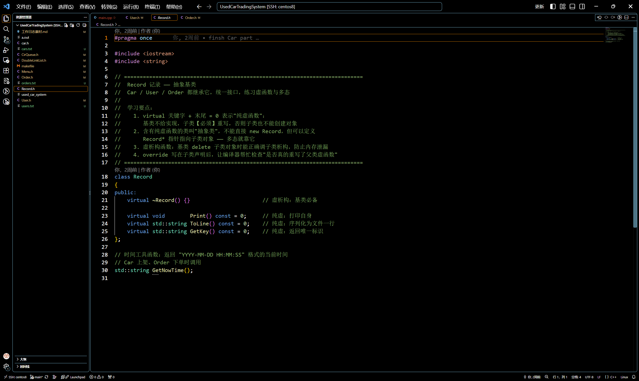  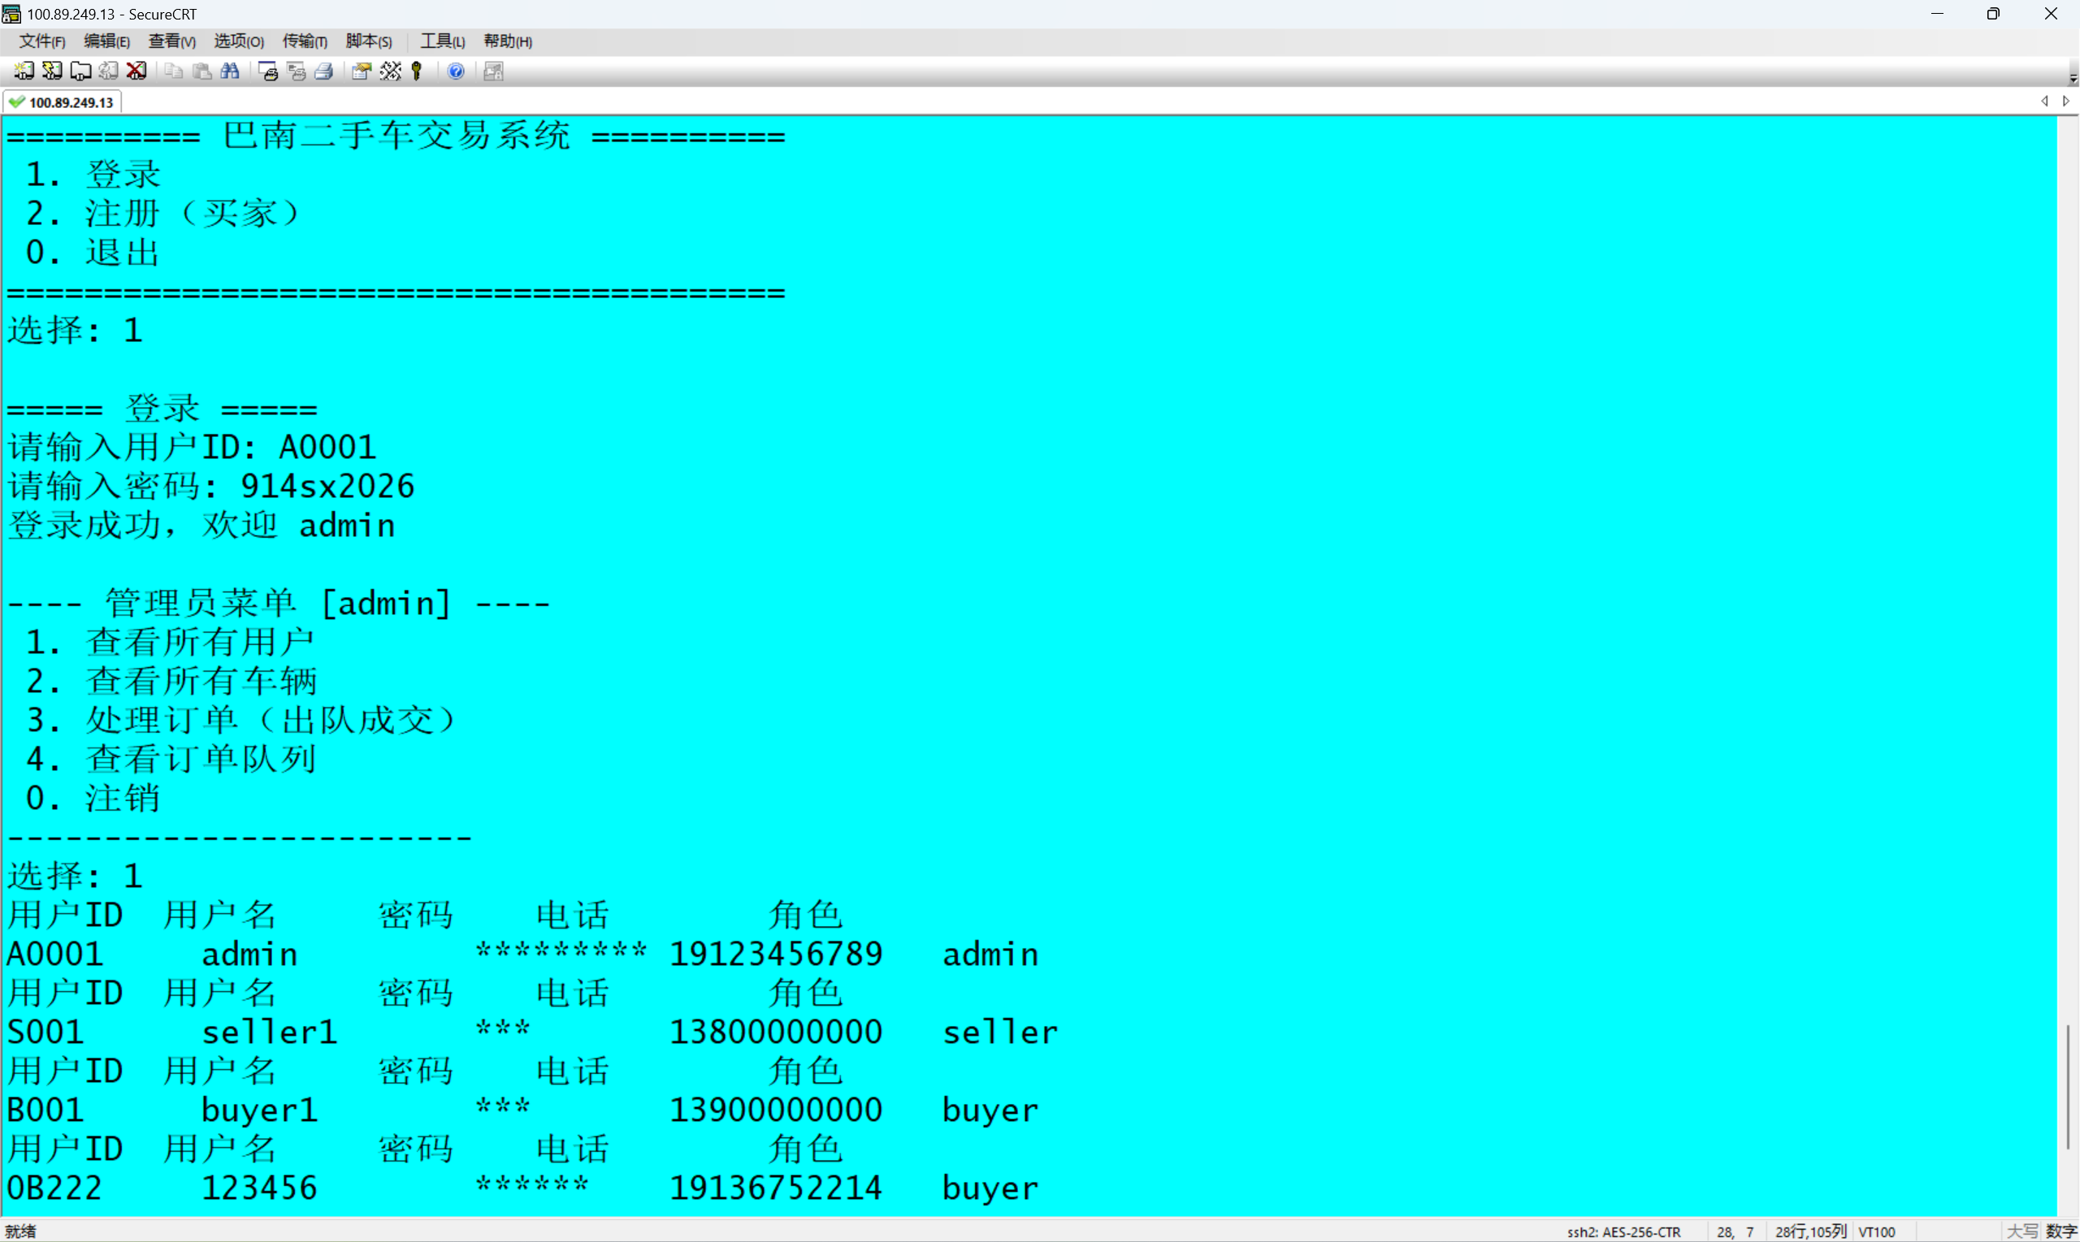  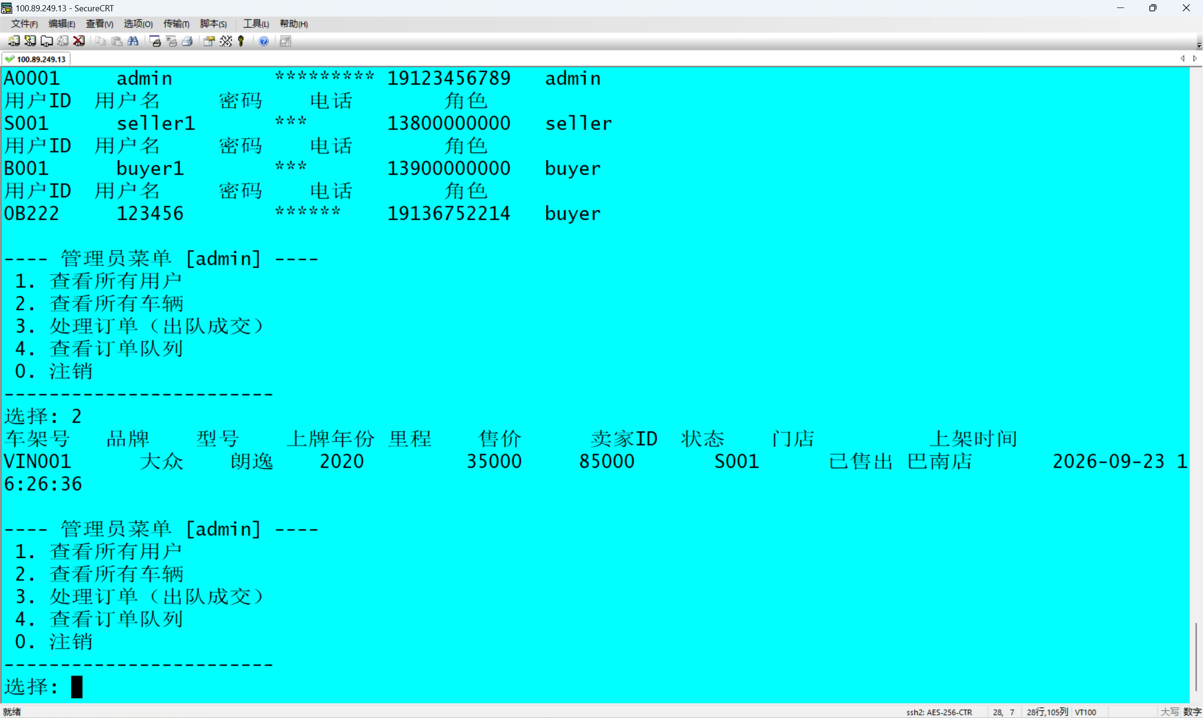
第2周 | 2026.09.20 | 1、完成 GetNowTime：time(0) + localtime_r（可重入版本）+ 格式化为 YYYY-MM-DD HH:MM:SS  2、完成 Car 模块三个函数：Print / ToLine / FromLine  3、ToLine 改用 ostringstream，数字直接流入、去掉 to_string 和末尾换行符  4、编写临时往返测试：Car → ToLine → FromLine → Car，逐字段对比  错误1：GetNowTime 输出 [2026-09-20:01:27:37]，日期时间之间误写冒号  解决方案1：格式串中改为空格；缓冲区 20→32，sprintf 改 snprintf  学习点：localtime_r 比 localtime 更安全（结果写入自己的结构体，不用内部静态缓冲）  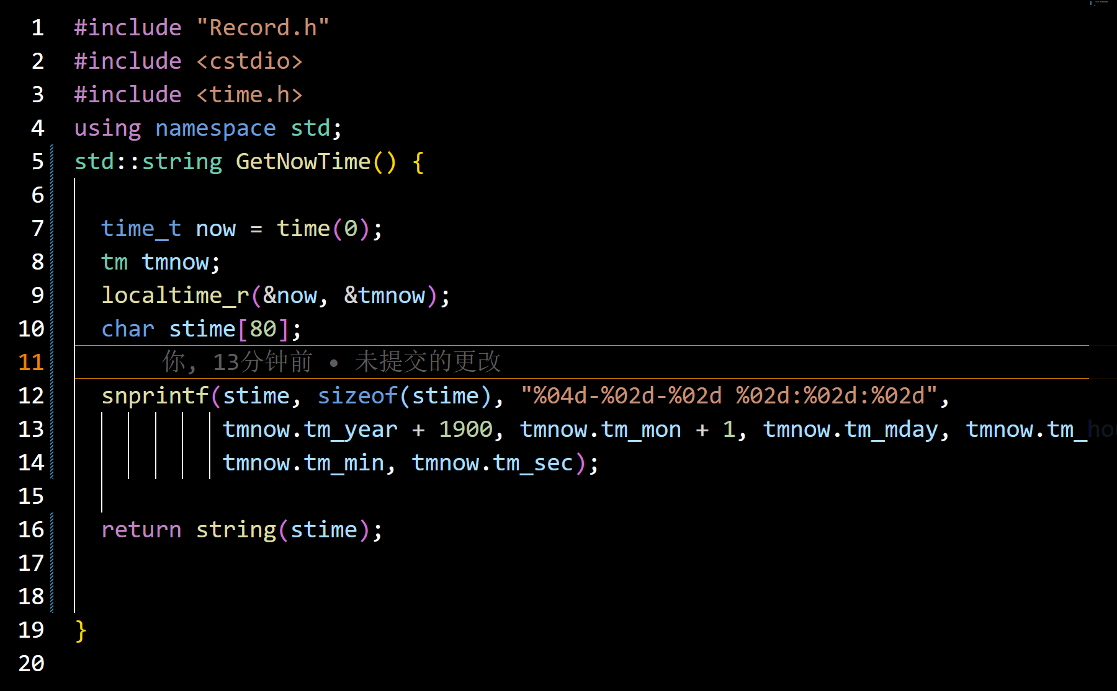  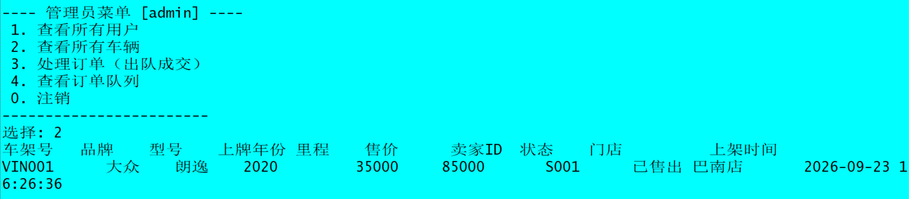
第2周 | 2026.09.21 | 1、完成 Car::FromLine：find(':') 循环切字段 + ostringstream 拼串 + istringstream 读取  2、往返测试 10 个字段全部一致，Car 模块验收通过  错误1：if (pos == npos) 编译报 npos 未声明  解决方案1：npos 是 string 类的嵌套成员，using namespace std 不释放类内成员；写 string::npos  错误2：createTime 往返只剩日期 [2026-09-20]  解决方案2：>> 按空格切分，时间值内部含空格读到即停；createTime 按 4 段（日期+时分秒）读出，拼回时补回冒号  经验总结："替换分隔符 + >>"方案要求字段值内部不含被替换符号；转换前必须认清分隔符数量  